臺南市官田區公所【行道樹修剪工作】作業流程表
權責單位 | 作業流程
農業及建  設課 | 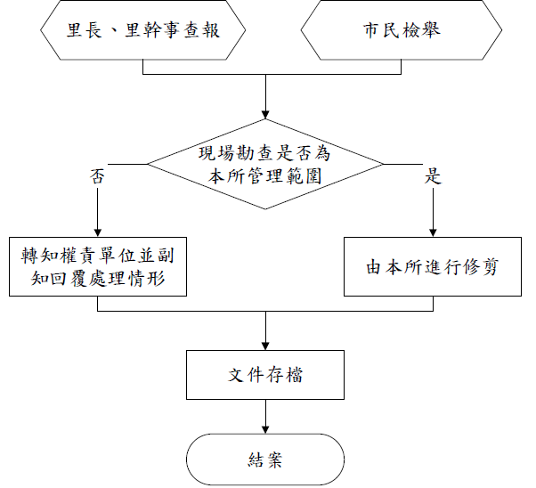
※法令依據：
無
※應備證件：
無
※使用表格：
無
※作業注意事項：
無
※承辦課室
農業及建設課 電話：06-5791118

